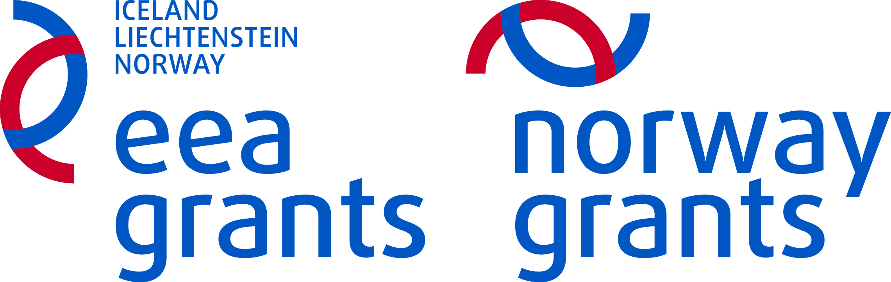


IZJAVA O PARTNERSTVU – Sklop B
Akronim projekta:
Naslov projekta:

Spodaj podpisani(-a), ………….., zakoniti(-a) zastopnik(-ica) …………………v imenu partnerske organizacije izjavljam, da partnerska organizacija, ki jo zastopam:
- ◻ | - ni v stečajnem ali likvidacijskem postopku, postopku prisilne poravnave, ni prenehala s poslovanjem, ni v nobenem postopku, povezanim z zgoraj navedenimi zadevami, niti ni v sorodnem položaju, ki bi izhajal iz podobnega postopka, predvidenega z nacionalno zakonodajo ali predpisi;  - ni bila pravnomočno obsojena za kaznivo dejanje v zvezi s svojim poslovanjem;  - je izpolnila svoje obveznosti v zvezi s plačevanjem socialnih prispevkov ali dajatev v skladu z nacionalnimi zakonodajnimi določbami;  - potrjujemo vsebino in našo vlogo v projektu………………;  - kot partner v projektu bomo sprejeli obveznosti, izhajajoče iz pogodbe o sofinanciranju, ki jo bo v primeru odobritve projekta podpisal Nosilec projekta;  - razpolagamo s primernimi pravnimi, finančnimi in operativnimi zmogljivostmi za izvedbo predlaganega projekta;  - izjavljamo, da nismo zaprosili za in ne prejemamo drugih sredstev za isti projekt.

Nosilec projekta in partner v projektu se strinjata o naslednjem:
 | Nosilec projekta in partner v projektu bosta določila svoje pravice in obveznosti v sporazumu o partnerstvu, ki bo upoštevala določila, predlagana s strani Nosilca programa.
 |  | Nosilec projekta | Partner v projektu
Ime organizacije:
Ime in priimek zakonitega zastopnika (-ice):
Funkcija:
Podpis:
Kraj in datum:
Žig:

